Madrid, 4 de junio de 2021

‘Supervivientes 2021’ suma un nuevo liderazgo con una fuerte crecida entre los jóvenes (37,3%)

Con 2,2M de espectadores y un 24,8% de cuota de pantalla, triplicó de nuevo a Antena 3 en su franja (7,6%), cuya oferta contaba con la ficción ‘La cocinera de Castamar’ (10,7%) y el estreno en abierto de ‘Drag Race España’ (4,1%)

Sus principales seguidores fueron los jóvenes de 13 a 24 años (37,3%), multiplicando por ocho el resultado de su rival en esta horquilla (4,5%)

El partido de la Eurocopa Sub-21 España-Portugal en Cuatro (13,4% y 1,2M) impulsó a la cadena a anotar su mejor tarde (9,6%) desde noviembre de 2018

‘Supervivientes 2021’ encadenó anoche un nuevo liderazgo con 2,2 millones de espectadores y un 24,8% de share. El concurso presentado por Jorge Javier Vázquez triplicó de nuevo a la oferta de Antena 3 en su franja (7,6%), en la que emitió la serie ‘La cocinera de Castamar’ (1,4M y 10,7%) y estrenó en abierto el concurso ‘Drag Race España’ (4,1% y 297.000), cuyos registros fueron superados por las principales televisiones nacionales generalistas -Telecinco (27,9%), Cuatro (6,2%), La Sexta (7,8%), La 1 (4,4%)- e incluso por las Autonómicas (4,4%).
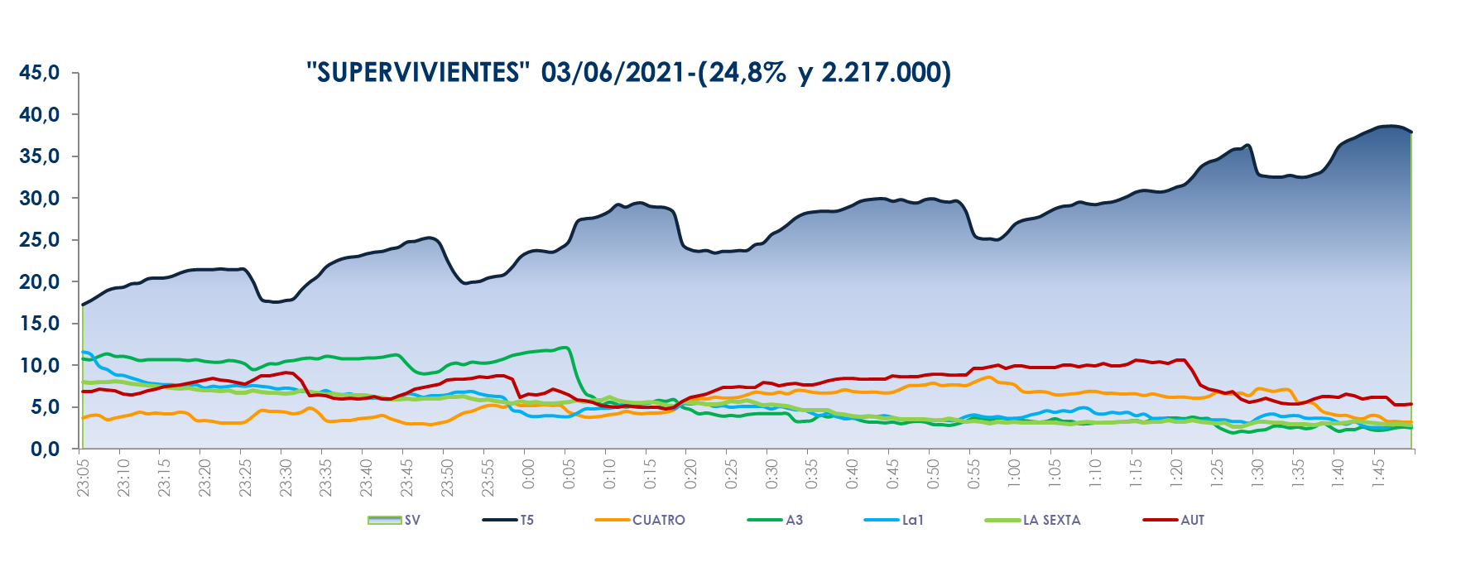

‘Supervivientes 2021’ se impuso en todos los targets, con una fuerte subida entre los jóvenes de 13 a 24 años (37,3%) frente al 4,5% marcado por Antena 3 en este parámetro en la franja.

El concurso de Telecinco superó la media nacional en los mercados regionales de Andalucía (32,8%), Canarias (29,8%), Madrid (26,1%), Aragón (25,9%) y en el denominado ‘Resto’ (26,1%).

El espacio posterior a la gala, ‘Supervivientes: diario’ (24% y 625.000) obtuvo igualmente el respaldo de los espectadores que lo escogieron como la oferta más vista en su franja multiplicando por 10 el dato de Antena 3 en la franja (2,4%).

También destacó ayer el liderazgo en la mañana de Telecinco de ‘El programa de Ana Rosa’ (22,2% y 648.000), con 8,8 puntos de ventaja sobre ‘Espejo Público’ (13,4% y 387.000). De igual forma, y con ya es habitual, impusieron su autoridad en la banda vespertina ‘Sálvame Limón’ (14,2% y 1,5M) y ‘Sálvame Naranja’ (16,9% y 1,5M), en cuyas franjas Antena 3 promedió un 9,5% y un 12,1% de share.

Telecinco fue la cadena más vista del día con un 17,2% de share, con más de 3 puntos de ventaja sobre Antena 3, con un 13,8%. También se impuso en el day time, con un 18%; la mañana, con un 20,2%; la sobremesa, con un 14,8%; la tarde, con un 16,2%; y el late night, con un 28%. Asimismo, coronó el target comercial del jueves con un 18,6% de cuota de pantalla frente al 12,8% marcado por Antena 3 en este parámetro.

Cuatro anota su mejor tarde desde noviembre de 2018 con el partido de fútbol de la Eurocopa Sub-21

Por su parte, el partido de la Eurocopa Sub-21 entre España y Portugal firmó ayer en Cuatro un 13,4% y 1,2M de espectadores, fue la segunda opción para los espectadores en su franja y creció al 20% entre los espectadores de 13 a 24 años. Duplicó a la oferta de La Sexta en su banda de emisión (6%).

Con estos datos, Cuatro anotó un 9,6% en la franja de tarde, más de 3 puntos por delante de La Sexta (6,3%) y su mejor marca desde el 25 de noviembre de 2018, en cuya franja vespertina se emitió un largometraje de la saga Harry Potter.

